
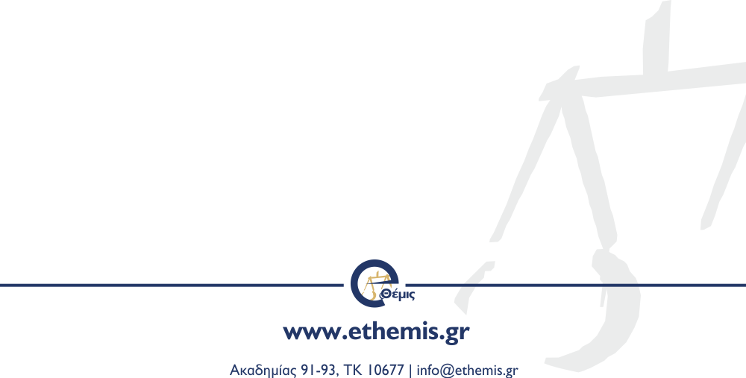

ΔΕΛΤΙΟ ΤΥΠΟΥ
2^{ο} Πανελλήνιο Forum Δικηγορικού Επαγγέλματος 16-17 Ιουνίου
Η Ένωση Ελλήνων Νομικών «e-Θέμις» διοργανώνει το 2^{ο} Πανελλήνιο Forum Δικηγορικού Επαγγέλματος, την Παρασκευή 16 και το Σάββατο 17 Ιουνίου 2017 στο Ζάππειο Μέγαρο, υπό την Αιγίδα του Υπουργείου Δικαιοσύνης, Διαφάνειας και Ανθρωπίνων Δικαιωμάτων, του Δικηγορικού Συλλόγου Αθηνών, του Δικηγορικού Συλλόγου Πειραιά, του Συνδέσμου Δικηγορικών Εταιρειών Ελλάδος και του Οργανισμού Προώθησης Εναλλακτικών Μεθόδων Επίλυσης Διαφορών.
Η Ένωση Ελλήνων Νομικών e-Θέμις αποφάσισε να αφιερώσει το 2o Forum Δικηγορικού Επαγγέλματος στον αξιότιμο καθηγητή κο Κώστα Μπέη, για την πολυετή και πολυεπίπεδη προσφορά του στη νομική επιστήμη. H πρώτη ημέρα θα ολοκληρωθεί με την τιμητική συμμετοχή της Ιστορικής Χορωδίας του ΔΣΑ.
Οι θεματικές του Forum είναι οι ακόλουθες: «Πέντε προτάσεις για τη βελτίωση των συνθηκών της Δικηγορίας & της Δικαιοσύνης – Σύγχρονες τάσεις & Προβληματισμοί», «Συμβολή για την Αποτελεσματικότητα της Δικαιοσύνης» (παρουσίαση του Τόμου της Εταιρίας Δικαστικών Μελετών), «Διαμεσολάβηση & Δικηγορία», «Φορολογικό και Ασφαλιστικό Σύστημα & Δικηγόρος», «Επιστημονική διαχείριση της σκηνής του εγκλήματος ΙΙ – Ευρήματα vs Μαρτυρίες» (εγκληματολογικό εργαστήρι), «Ημερίδα Kαριέρας για Nέους Νομικούς», «LegalTech», «Σημαντικά ζητήματα κατά την άσκηση της δικηγορίας – workshops & sessions», «Παρουσίαση μεταπτυχιακών προγραμμάτων», «Εξωδικαστικός Μηχανισμός Ρύθμισης Οφειλών Επιχειρήσεων» (προσομοίωση και εργαστήριο διαμεσολάβησης).
Το Forum απευθύνεται στους δικηγόρους όλης της χώρας, καθώς και σε όλους τους ανθρώπους του νομικού κόσμου και τους επαγγελματίες που συνδέονται με αυτόν. Για περισσότερες πληροφορίες και για δηλώσεις συμμετοχής μπορείτε να ανατρέξετε στην ιστοσελίδα www.ethemis.gr/zappeio.

Μετά τιμής,
Δημήτριος Χρ. Αναστασόπουλος
Δικηγόρος Αθηνών, Σύμβουλος ΔΣΑ
Πρόεδρος της e-Θέμις
6975.818074-6944.585396

Με εκτίμηση,
Δημήτρης Αναστασόπουλος
Πρόεδρος e-Θέμις
6944.585396

Ζωοδόχου Πηγής 2-4 Τ.Κ. 10678 Αθήνα, 6975818074 | email: ethemis@ethemis.gr

